CEMP – Ensino Médio
Nome: ____________________________________________________________Data:_____/_____/ 2026
Professor: DANIEL 1º Ano do Ensino Médio Turma: _____
EXERCÍCIOS COMPLEMENTARES – GEOGRAFIA / CONTEÚDOS DE TESTE DO 1° TRI

1. (Esa) O relevo não é estático, mas dinâmico. O modelado da crosta sofre contínua transformação. Esse fluxo pode ser muito lento, e quase sempre nossos sentidos são incapazes de captá-lo. As transformações morfológicas são provocadas por dois tipos de forças: os agentes internos ou modeladores e os agentes externos ou esculpidores.

Podemos citar como exemplo de agente externo:
a) intemperismo
b) tectonismo
c) abalos sísmicos
d) vulcanismo
e) terremotos

2. (Fmj) Examine os blocos diagramas que, segundo a classificação de Jurandyr Ross, integram a formação da Planície e Tabuleiros Litorâneos.

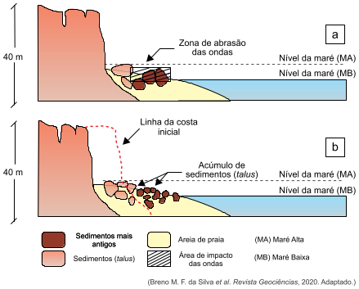

Considerando o exame dos blocos diagramas e conhecimentos sobre a dinâmica do relevo brasileiro, a formação geomorfológica e a ação de desgaste representados, correspondem, respectivamente,
a) às chapadas e à erosão costeira.
b) às falésias e ao movimento de massa.
c) às escarpas e à erosão química.
d) às barreiras e à lixiviação.
e) aos fiordes e ao fluxo de detritos.

3. (Uece 2023) Sempre que diferentes tipos de rochas ocupam a paisagem, alguns são mais e outros menos resistentes aos processos de intemperismos presentes. Visto que a erosão remove os fragmentos pequenos e desgastados das rochas mais facilmente que os grandes ou as massas intactas de rocha, áreas distintas de diversos tipos de rochas sofrem intemperismos e erosões diferentes.

Sendo assim, é correto afirmar que
a) a rocha que é forte sob determinadas condições ambientais não pode ser facilmente desgastada e não pode sofrer erosão em um cenário ambiental diferente.
b) as rochas que são resistentes em um clima no qual o intemperismo químico prevalece podem ser fracas onde os processos físicos de intemperismos dominam.
c) a rocha calcária tem a mesma resistência aos intemperismos físico e químico em regiões áridas, semiáridas ou em regiões úmidas.
d) os minerais do granito não são susceptíveis a alteração por oxidação, hidratação e hidrólise, particularmente em regiões com condições quentes e úmidas.

4. (Uece 2024) Em estudo recente realizado pelo Instituto de Pesquisas Tecnológicas do Estado de São Paulo (IPT), determinou-se que “os movimentos de massa são os processos geológicos que mais causam vítimas fatais no Brasil. De 1988 a 2022, 4.146 pessoas foram vitimadas em 16 estados, 269 municípios e em 959 eventos”.
Disponível em: https://ipt.br/2023/03/29/mortes-por-deslizamentos-no-brasil-1988-a-2022/

Considerando os movimentos de massa no Brasil, é correto afirmar que a perda de sedimentos das encostas é consequência da erosão
a) glacial.
b) marinha.
c) pluvial.
d) eólica.

5. (Espcex (Aman) 2025 – adaptada) Latossolos caracterizam-se pela "alta permeabilidade" à água, podendo ser trabalhados em grande amplitude de umidade. Os latossolos apresentam tendência a formar crostas superficiais, possivelmente devido à floculação das argilas que passam a se comportar funcionalmente como silte e areia fina.
(Fonte: <https:llwww.embrapa.br>Acessado em: 20 mar 2024).

Sobre os latossolos, afirma-se:
I. Por serem típicos de climas quentes e úmidos, tendem a enfrentar intensa lixiviação.
II. Por serem ricos em praticamente todos os nutrientes, caracterizam-se pela constante fertilidade e por não necessitarem de qualquer forma de correção.
III. A laterização, ou seja, a formação de lateritas, é um processo bastante experimentado pelos latossolos.
IV. Eles somente se formam em áreas em que chuvas torrenciais, ou muito volumosas, ocorrem durante todos os meses do ano.
V. A acidez desse tipo de solo gera a necessidade de adição de calcário para que os latossolos retomem a aptidão para o cultivo agrícola.

Assinale a alternativa que apresenta somente assertivas corretas.
a) I, II e IV.
b) III, IV e V.
c) I, III e V.
d) II, III e IV.
e) I, II e IV.

6. (Famerp 2023) Analise os perfis 1 e 2 de solo.

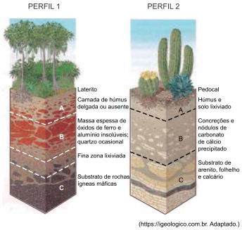

Considerando as imagens, as diferenças entre os perfis 1 e 2 de solo indicam que
a) as cactáceas no perfil 2 indicam maior influência da matéria orgânica no intemperismo do que no perfil 1.
b) as características climáticas apresentam pouca influência nos horizontes do perfil 1.
c) a maior profundidade do perfil 2 envolve o fato de este ser mais drenado do que o perfil 1.
d) o perfil 2 demonstra ser mais afetado por intemperismo químico do que o perfil 1.
e) o perfil 1 apresenta maior profundidade devido à influência do clima úmido no intemperismo.
7. (Unesp – adaptada) O cerrado brasileiro é conhecido como o “berço das águas” da América do Sul, pois abastece as grandes bacias hidrográficas e reservatórios de água doce do continente.

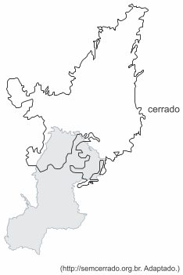

Considerando o conhecimento sobre as águas subterrâneas, a área destacada na figura corresponde ao Sistema Aquífero
a) Urucuia, associado às rochas sedimentares do Escudo das Guianas.
b) Guarani, constituído por rochas metamorfizadas do Escudo Atlântico.
c) Guarani, formado por rochas permeáveis da Bacia Sedimentar.
d) Urucuia, formado por rochas basálticas do Cráton do São Francisco.

8. (Uece 2025) Os processos costeiros são responsáveis pela formação e transformação das paisagens litorâneas. Entre os principais processos estão a erosão, o transporte e a deposição de sedimentos. A erosão costeira ocorre quando as ondas e correntes marítimas desgastam o litoral, removendo sedimentos e criando várias formas de paisagens.

As formações rochosas sedimentares verticais encontradas na costa, que são resultantes da erosão costeira e que, pelo desgaste, criam escarpas íngremes são denominadas de

a) falésias.
b) praias.
c) estuários.
d) dunas.
9. (Upf 2023) De acordo com a Divisão Hidrográfica Nacional, o Brasil possui 11 bacias hidrográficas distribuídas ao longo de seu território. Conforme essa classificação, todas as alternativas estão corretas, exceto:
a) É uma rede hidrográfica rica em rios, mas pobre em lagos, devido à constituição da sua estrutura geológica e do seu relevo.
b) O regime de alimentação dos rios brasileiros é basicamente pluvial (dependente de chuvas) e não se registram regimes nival (de neves) ou glacial (de geleiras).
c) Com relação ao destino das águas fluviais, o padrão de drenagem dos rios brasileiros é exorreico, ou seja, eles deságuam no mar.
d) Com relação ao seu aproveitamento econômico, a hidrografia brasileira é pouco usada como fonte de energia e muito usada para a navegação.

10. (Acafe) As bacias hidrográficas representam a área banhada por um rio principal e seus afluentes. Elas apresentam funções econômicas diversas que vão desde a navegação à geração de energia elétrica, passando pelo fornecimento de água potável.

A respeito das formas e funções das bacias hidrográficas, assinale a alternativa CORRETA.
a) Os chamados divisores de água estão nas áreas mais baixas do rio, portanto à jusante de seu curso.
b) Os rios de planície são ideais para a instalação de hidrelétricas, que utilizam a força das águas para movimentar turbinas, onde energia cinética é transformada em energia elétrica.
c) A variação do nível da água em uma bacia hidrográfica pode ser por regime pluvial, nival ou glacial, não ocorrendo a presença de mais de um tipo dos referidos regimes em uma mesma bacia hidrográfica.
d) O aumento do volume de águas em uma bacia hidrográfica ocorre de montante a jusante, quando o rio principal vai recebendo uma maior quantidade de afluentes.

11. (Uece 2024) O projeto de integração do Rio São Francisco e sua interligação com o Cinturão das Águas do Ceará (CAC) são projetos vitais para a melhoria da qualidade de vida e do bem-estar social da população do estado do Ceará, pois são essenciais para o seu desenvolvimento econômico por serem vetores estruturantes para diversos setores, como agricultura, comércio e indústria. Considerado isso, é correto afirmar que o ambiente físico-natural que irá permitir a plena integração dessas águas, conforme os projetos mencionados, é formado por
a) planícies costeiras, responsáveis por distribuir as águas captadas da transposição para as diferentes áreas previstas nos projetos.
b) aquíferos confinados, responsáveis por acumular e redistribuir as águas captadas e transportadas nos projetos.
c) sistemas deltaicos, responsáveis por desaguar e filtrar naturalmente as águas recebidas nos projetos.
d) bacias hidrográficas, responsáveis por receber as vazões da transposição e transmiti-las às demais bacias, possibilitando a interligação no Cinturão das Águas do Ceará.

12. (Ufpr 2025) Um dos desafios tecnológicos do século XXI é implantar uma matriz energética na qual as fontes de energia renováveis sejam predominantes. Sobre as fontes de energia renováveis, é correto afirmar:
a) As energias renováveis já respondem por mais da metade da produção energética na China, superando o Brasil em termos de participação dessas fontes na produção nacional.
b) O petróleo vem sendo explorado nos EUA desde o século XIX, e o esgotamento de suas reservas fez desse país um dos maiores consumidores mundiais de energia gerada por fontes não renováveis.
c) O etanol é uma fonte de energia renovável, mas o uso de terras agrícolas para a produção de biocombustível pode contribuir para o desmatamento de áreas naturais.
d) A participação dos combustíveis fósseis no consumo mundial de energia nos últimos 20 anos recuou fortemente devido ao aumento da produção de energia eólica e solar.
e) O elevado potencial brasileiro para a produção de energia hidrelétrica e geotérmica permitiu atender ao aumento da demanda nacional por eletricidade sem recorrer a fontes não renováveis.

13. (Ebmsp 2018) A Primeira Guerra Mundial veio demonstrar que o petróleo era imprescindível e estratégico para todas as nações que buscavam o progresso. As empresas europeias intensificaram as pesquisas em todo o Oriente Médio. Elas comprovaram que 70% das reservas mundiais de petróleo estavam no Oriente Médio e provocaram uma reviravolta na exploração do produto. Um tempo depois, países como Iraque, Irã e Arábia Saudita ganharam alto poder no jogo da produção petrolífera. E foi nesse contexto de domínio das reservas que aconteceram as três grandes crises do petróleo, em 1973, em 1979 e em 1991. Na primeira, os árabes reduziram, drasticamente, a produção dos seus poços; na segunda, houve uma violenta alta dos preços internacionais do petróleo e, na terceira, explodiu a Guerra do Golfo.
Disponível em: <http://vtremmel.blogs.sapo.pt/378.html>. Acesso em: ago. 2017. Adaptado.
A repercussão dessas crises no âmbito do mercado e da política internacionais revelou
a) a intensa coesão dos países membros do bloco da OPEP em torno da fixação do volume da produção e dos preços internacionais dos barris de petróleo.
b) a perda da influência dos EUA no mercado petrolífero internacional, maior importador mundial do petróleo vindo da Europa e da América Latina.
c) a necessidade de encontrar fontes alternativas de energia, como forma de enfrentar a crise e superar a dependência da indústria ocidental da produção petrolífera do Oriente Médio.
d) o crescimento da influência do petróleo brasileiro no mercado internacional, beneficiado pela descoberta das reservas do pré-sal no litoral do nordeste do país.
e) a substituição do uso da energia petrolífera pela energia nuclear em países antes produtores de petróleo como o Japão, a Grécia e a Itália.
14. (Uerj 2024)

Criada durante o governo de Getúlio Vargas (1950-1954), em um contexto de intensos debates e mobilizações associados à campanha “O petróleo é nosso”, a Petrobras se vinculou, naquela época, à valorização da “bandeira nacionalista”, conforme se observa no cartaz.
No que diz respeito à exploração do petróleo, essa valorização esteve manifesta na seguinte atribuição da empresa:

a) monopólio estatal da extração, do refino e do transporte
b) regulação fiscal da produção, dos insumos e da tributação
c) controle institucional da distribuição, da importação e da exportação
d) supervisão administrativa da mão de obra, de treinamentos e da terceirização

15. (Fcmscsp 2023) Analise o gráfico.
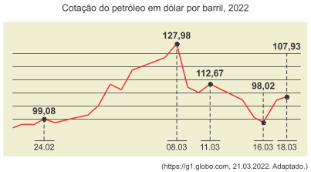
Considerando a análise do gráfico e conhecimentos sobre o mercado internacional de combustíveis fósseis, verifica-se que o preço do petróleo apresenta
a) flutuações, impactado pelas sanções econômicas dos países impostas à Rússia e pela redução dos investimentos em energia renovável na União Europeia.
b) variações, por ser uma commodity e possuir baixa demanda de consumo nos países com industrialização tardia.
c) instabilidade, por efeito da volatilidade do cenário político e econômico global e da incerteza sobre os volumes disponíveis à oferta.
d) oscilações, resultado da política de preços das empresas do setor de óleo e gás e do controle na demanda imposta pela OPEP.
e) constância, em virtude do grande número de operações de crédito nas bolsas de valores e da elevação da taxa de juros interna dos Estados Unidos.

16. (Uel 2020) Em novembro de 2007, foi anunciada a existência de extensos campos de petróleo na camada pré-sal brasileira, como o de Tupi. Atualmente, estima-se que, em toda a sua extensão, a camada pré-sal abrigue um total de 100 bilhões de barris de petróleo em reservas, o que coloca o país no grupo dos maiores produtores mundiais.
Sobre o pré-sal, assinale a alternativa correta.
a) A produção petrolífera no Brasil é insuficiente para o consumo interno e, mesmo com a descoberta do pré-sal, o país depende da importação de petróleo pesado.
b) O petróleo encontrado no pré-sal localiza-se em bacias sedimentares, sendo as três principais a do Espírito Santo (ES), a de Campos (RJ) e a de Santos (SP).
c) As formações do pré-sal no Brasil datam do período Quaternário da Era Mesozoica, mesmo período em que surgem os peixes e a vegetação nos continentes.
d) A extração de petróleo do pré-sal tem se mostrado ineficiente, sendo pequeno o volume extraído, em função das limitações técnicas e do elevado custo de exploração.
e) A profundidade em que se encontram as reservas do pré-sal impossibilita o risco de vazamentos e desastres ambientais, evitando prejuízos à biodiversidade.

17. (Pucrj 2023) Observe a charge a seguir:


Em relação à charge selecionada, entende-se que a organização apresentada
a) fundamentou o equilíbrio de forças entre as superpotências durante a Guerra Fria, por ser uma instituição originada da ONU e de instituições supranacionais.
b) reinventou a geopolítica energética mundial ao longo do século XX, pois retirou dos países periféricos o domínio sobre o comércio internacional de commodities.
c) restabeleceu a ordem mundial após a Segunda Guerra, já que foi vital para o fim do imperialismo europeu nos continentes africano e asiático, a partir de 1950.
d) causou mudanças mundiais no processo de exploração e comercialização de petróleo, desde 1960, ao combater o oligopólio de empresas de países centrais.

18. (G1 - cps 2016) Recentemente, foi descoberta no Brasil uma camada geológica sedimentar denominada Pré-Sal, situada abaixo de uma grande camada de sal e com grande potencial de acúmulo de petróleo. Ela está localizada na plataforma continental brasileira, em uma área de cerca de 800km de extensão por 200km de largura que pode ter de 5 a 7km de profundidade, entre os estados de Santa Catarina e Espírito Santo.
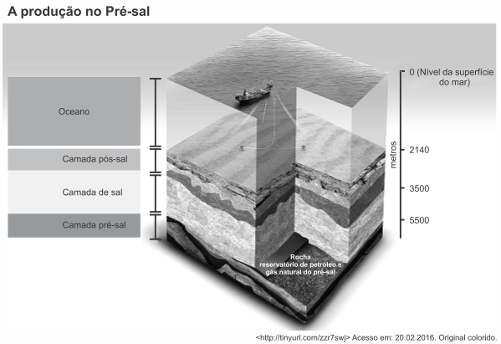
Um dos maiores desafios para a exploração do petróleo desse local é a
a) proximidade dessa região com as placas tectônicas do Brasil e da África, que podem se chocar.
b) alta temperatura da água no fundo do oceano, podendo gerar combustão espontânea do petróleo.
c) existência de constantes tsunamis que impedem a aproximação de navios cargueiros e petroleiros.
d) grande distância que a separa do território brasileiro, uma vez que essa área se encontra no oceano Pacífico.
e) extração do petróleo com segurança, em face da grande profundidade onde se encontram as reservas de petróleo.

